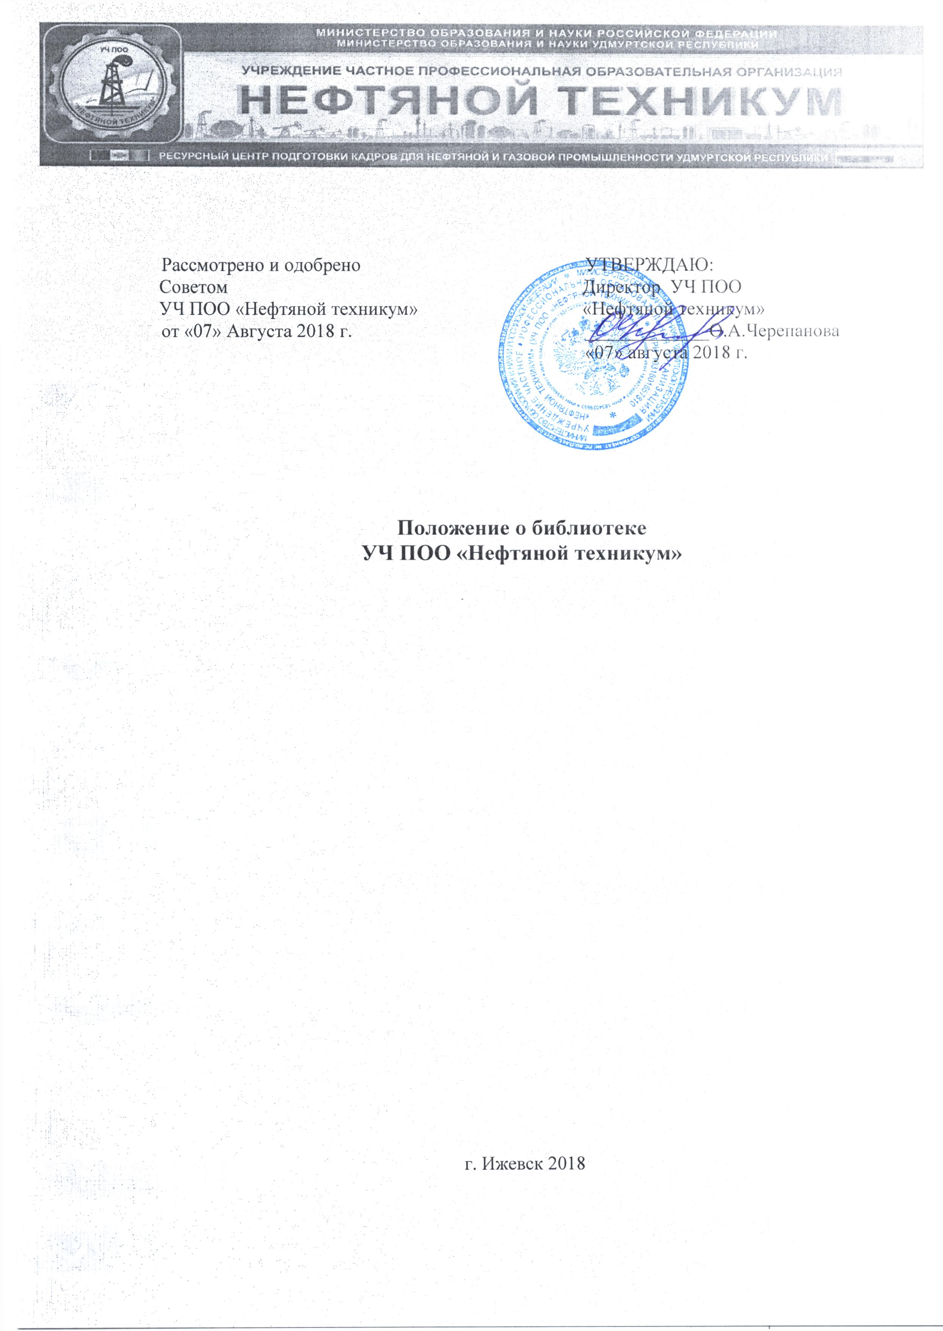

Рассмотрено и одобрено  Советом  УЧ ПОО «Нефтяной техникум»  от «07» Августа 2018 г. |  | УТВЕРЖДАЮ:  Директор УЧ ПОО  «Нефтяной техникум»  _____________О.А.Черепанова  «07» августа 2018 г.

Положение о библиотеке
УЧ ПОО «Нефтяной техникум»

г. Ижевск 2018

Положение о библиотеке
УЧ ПОО «Нефтяной техникум»

- Общие положения

  - Библиотека УЧ ПОО «Нефтяной техникум» является одним из ведущих структурных подразделений среднего специального учебного заведения (далее – ссуза, техникума), обеспечивающих учебной, научной, справочной, художественной литературой, периодическими изданиями и информационными материалами (далее – документами) учебно-воспитательный процесс, а также центром распространения знаний, духовного и интеллектуального общения, культуры.
  - Библиотека в своей деятельности руководствуется Конституцией Российской Федерации, Законом Российской Федерации «Об образовании», Федеральным законом «О библиотечном деле», постановлениями Правительства Российской Федерации и нормативными правовыми актами государственных органов управления образования по вопросам, отнесенным к их компетенции, приказами и распоряжениями директора техникума, инструктивно-методическими материалами Центральной библиотечно-информационной комиссии Минобразования России (далее – ЦБИК), а также настоящим Положением.
  - Техникум финансирует деятельность библиотеки и осуществляет контроль за ее работой в соответствии с действующим законодательством.
  - Библиотека в своей деятельности отражает сложившееся в обществе идеологическое и политическое многообразие. Не допускается цензура, ограничивающая право читателей на свободный доступ к библиотечным фондам.
  - Порядок доступа к фондам, перечень основных услуг и условия их предоставления определяются правилами пользования библиотекой.
  - Общее методическое руководство библиотекой, независимо от ведомственной подчиненности техникума, осуществляется ЦБИК Минобразования России, зональный методический совет и областные методические советы библиотек ссузов и УЧ ПОО «Нефтяной техникум». Региональными методическими центрами являются зональные и областные методические советы, функционирующие на базе библиотек ссузов, определяемых приказом Минобразования России.
- Основные задачи

  - Полное и оперативное библиотечное и информационно-библиографическое обслуживание студентов, преподавателей, сотрудников и других категорий читателей техникума, установленных в правилах пользования библиотекой техникума, в соответствии с информационными потребностями читателей.
  - Формирование библиотечного фонда в соответствии с профилем техникума, образовательными профессиональными программами и информационными потребностями читателей.
  - Организация и ведение справочно-библиографического аппарата в автоматизированном и традиционном режимах.
  - Участие в воспитательной и гуманитарно-просветительской деятельности техникума, формирование у обучающихся социально необходимых знаний и навыков, гражданской позиции, профессиональных интересов, пропаганда культурного наследия.
  - Формирование библиотечно-информационной культуры, обучение читателей современным методам поиска информации, привитие навыков пользования книгой.
  - Совершенствование работы библиотеки на основе внедрения современных технологий и компьютеризации библиотечно-библиографических процессов.
  - Координация деятельности с подразделениями техникума и общественными организациями, интеграция и взаимодействие с библиотеками других систем и ведомств, органами научно-технической информации для более полного удовлетворения потребностей читателей в литературе.

- Основные функции

  - Библиотека организует дифференцированное обслуживание читателей в читальном зале и на абонементе, применяя методы индивидуального и группового обслуживания.
  - Бесплатно обеспечивает читателей основными библиотечными услугами:
-предоставляет полную информацию о составе библиотечного фонда через систему библиотечных каталогов, картотек и с использованием других форм библиотечного информирования;
- оказывает консультативную помощь в поиске и выборе литературы;
- выдает во временное пользование печатные издания и другие документы из библиотечного фонда;
- получает по межбиблиотечному абонементу (далее – МБА) из других библиотек издания, отсутствующие в фонде;
- выполняет тематические, адресные и другие библиографические справки, составляет по запросам списки литературы, проводит библиографические обзоры, организует книжные выставки.
3.3. Расширяет ассортимент библиотечных услуг, повышает их качество на основе технического оснащения библиотеки, компьютеризации информационных процессов.
Предоставляет читателям дополнительные платные услуги, которые может оказывать без ущерба для своей основной деятельности. Прейскурант платных услуг должен быть утвержден директором техникума.
3.4 Обеспечивает комплектование фонда в соответствии с профилем техникума, учебными планами и образовательными программами. Приобретает учебную, научную, периодическую, справочную, художественную литературу и другие виды изданий. Самостоятельно определяет источники комплектования фонда.
3.5. Изучает степень удовлетворения читательского спроса с целью корректировки комплектования и приведения состава и тематики фонда в соответствие с информационными потребностями читателей. Анализирует обеспеченность студентов учебниками и учебными пособиями.
3.6 Осуществляет учет, размещение и проверку фонда, обеспечивает его сохранность и режим хранения, регистрацию и др. в соответствии с «Инструкцией об учете библиотечного фонда», утвержденной приказом Минкультуры России от 02.12.1998 № 590 и приказом Минобразования России от 24.08.2000 № 2488 «Об учете библиотечных фондов библиотек образовательных учреждений».
Проверка фондов библиотеки проводится систематически в сроки, установленные письмом Минфина России от 24.08.2000 № 2488 «Об инвентаризации библиотечных фондов» от 04.11.1998. № 16-00-16-198.
  - Исключает литературу из фондов в соответствии с нормативными актами. Производит отбор непрофильных и дублетных изданий.
  - Ведет систему библиотечных каталогов и картотек на традиционных и машиночитаемых носителях с целью многоаспектного библиографического раскрытия фонда.
  - Участвует в создании сводных каталогов региона, в том числе электронных, позволяющих оперативно предоставлять читателям различные услуги в автоматизированном режиме.
  - Принимает участие в реализации воспитательной программы техникума, используя различные формы и методы индивидуальной и массовой работы.
  - Организует для студентов занятия по основам библиотечно-библиографических знаний. Прививает навыки поиска информации и ее применения в учебном процессе.
  - Внедряет передовую библиотечную технологию, проводит социологические исследования с целью повышения качества работы библиотеки и изучения читательских интересов.
  - Принимает участие в системе повышения квалификации библиотечных работников.
  - Координирует работу с предметными комиссиями и общественными организациями техникума. Принимает участие в работе методических объединений региона. Взаимодействует с библиотеками региона и учреждениями родственного профиля.

- Управление и организация деятельности

  - Руководство библиотекой осуществляется библиотекарем, который подчиняется директору техникума и может являться членом педагогического совета техникума. Библиотекарь несет ответственность за выполнение возложенных на библиотеку задач и функций, определенных должностной инструкцией, за состояние техники безопасности, охраны труда и производственной санитарии.
  - Работники библиотеки назначаются на должность, переводятся и освобождаются от должности директором техникума.
  - Структура и штатное расписание библиотеки утверждаются директором техникума в соответствии с рекомендуемыми Минобразования России нормативами.
  - При библиотеке создается в качестве совещательного органа библиотечный совет для согласования ее работы с другими структурными подразделениями техникума и с целью привлечения читателей к управлению библиотекой, к оценке ее работы. Состав совета утверждается директором техникума по представлению библиотекаря. Библиотекарь один раз в год отчитывается перед советом о результатах проделанной работы.
  - Расходы на содержание библиотеки предусматриваются в общей смете расходов техникума. Руководство обеспечивает гарантированное финансирование комплектования, приобретения оборудования, электронно-вычислительной и копировально-множительной техники; обеспечивает библиотеку необходимыми помещениями в соответствии с действующими нормативами.
  - Библиотека ведет документацию и учет своей работы, представляет отчеты и планы работы в установленном порядке.

- Права

Библиотека имеет право:
  - Самостоятельно определять содержание и конкретные формы своей деятельности в соответствии с целями и задачами, указанными в Положении о библиотеке.
  - Представлять на рассмотрение и утверждение директора техникума проекты документов: правила пользования библиотекой, положение о библиотеке, должностные инструкции, прейскурант платных услуг и др.
  - Вносить предложения по штатному расписанию, должностным окладам, надбавкам и доплатам сотрудникам в соответствии с действующими нормативами, в пределах установленного фонда заработной платы библиотеки.
  - Развивать систему платных услуг на основе предоставленных директором техникума полномочий.
  - Определять в соответствии с правилами пользования библиотекой виды и размеры компенсации ущерба, нанесенного читателями.
  - Привлекать в порядке, установленном законодательством, дополнительные финансовые ресурсы за счет предоставления платных дополнительных услуг, а также добровольных пожертвований юридических и физических лиц.
  - Знакомиться с учебными планами и программами техникума. Получать от структурных подразделений техникума материалы и сведения, необходимые для решения поставленных перед библиотекой задач.
  - Представлять техникум в различных учреждениях и организациях в пределах своей компетенции, принимать участие в работе конференций, совещаний и семинаров по вопросам библиотечной и информационно-библиографической деятельности.
  - Вести в установленном порядке переписку с другими библиотеками и организациями.
  - Входить в библиотечные объединения в установленном действующим законодательством порядке.

- Ответственность

  - Библиотека ответственна за сохранность фонда. Работники библиотеки, виновные в причинении ущерба библиотечным фондам, несут ответственность в порядке, установленном законодательством.

